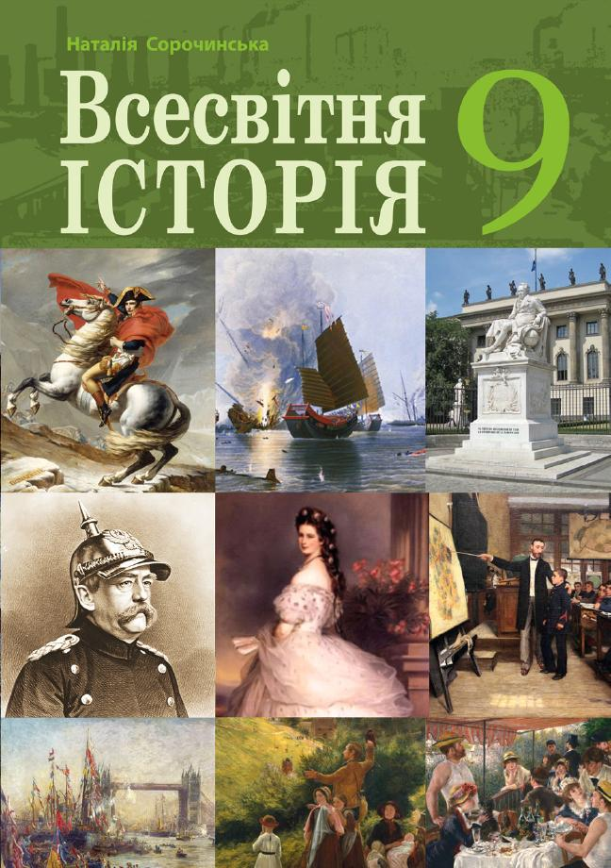
ШАНОВНІ УЧНІ ТА УЧЕНИЦІ 9-Х КЛАСІВ!
ПЕРЕД ВАМИ - МАТЕРІАЛИ ДО ОДИНАДЦЯТОГО УРОКУ З ПРЕДМЕТУ «ВСЕСВІТНЯ ІСТОРІЯ». У ДАНОМУ ФАЙЛІ ВИ ЗНАЙДЕТЕ МАТЕРІАЛ ПАРАГРАФУ ПІДРУЧНИКА, ДОМАШНЄ ЗАВДАННЯ – ДІАГНОСТИЧНА РОБОТА ЗА ПОСИЛАННЯМИ У ХЬЮМАН. БАЖАНО, ЯКЩО ВИ ЗРОБИТЕ ЦЕ ДО ДНЯ НАСТУПНОГО УРОКУ. З УСІМА ПИТАННЯМИ ЩОДО ОРГАНІЗАЦІЇ НАВЧАННЯ ПРОШУ ЗВЕРТАТИСЯ НА ЧАТ У ХЬЮМА-ШКОЛІ.

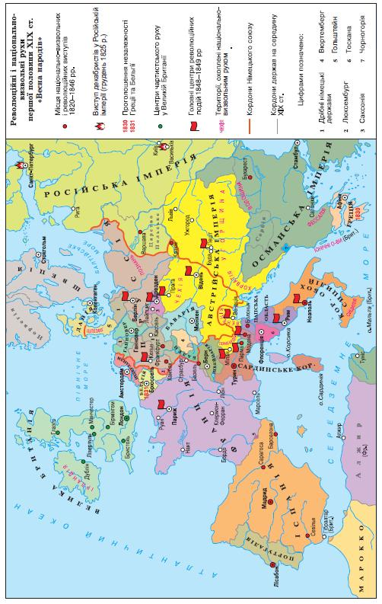
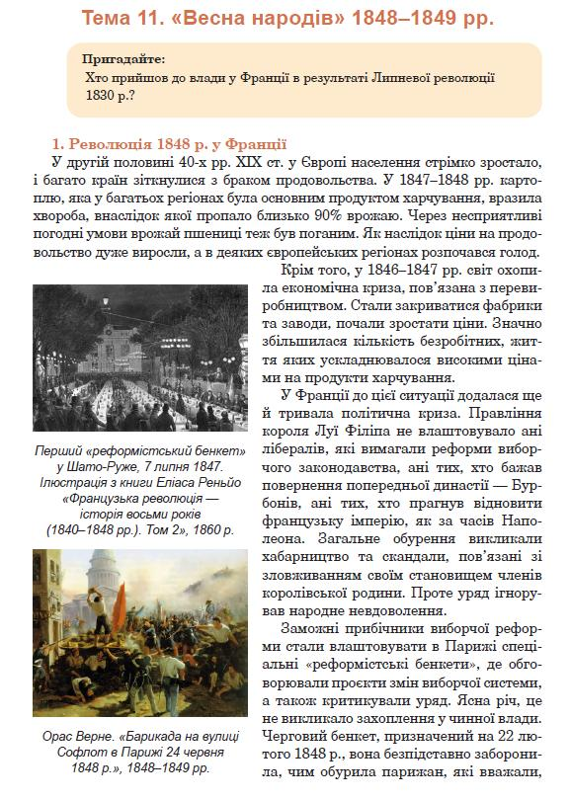
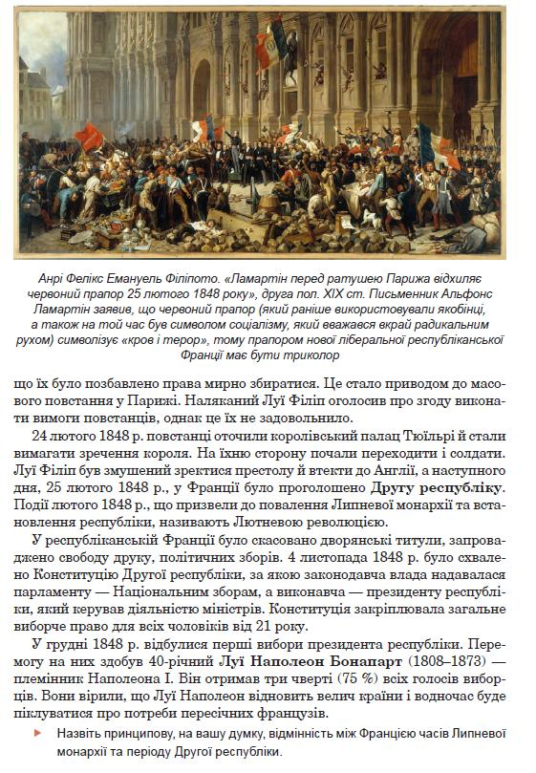
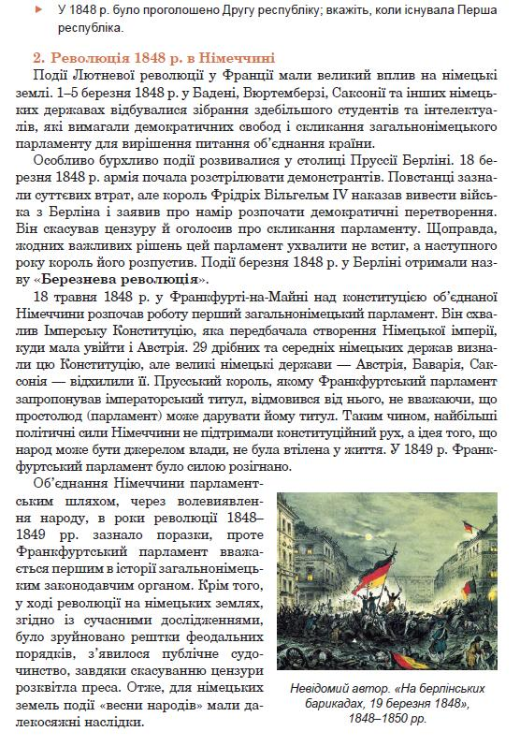
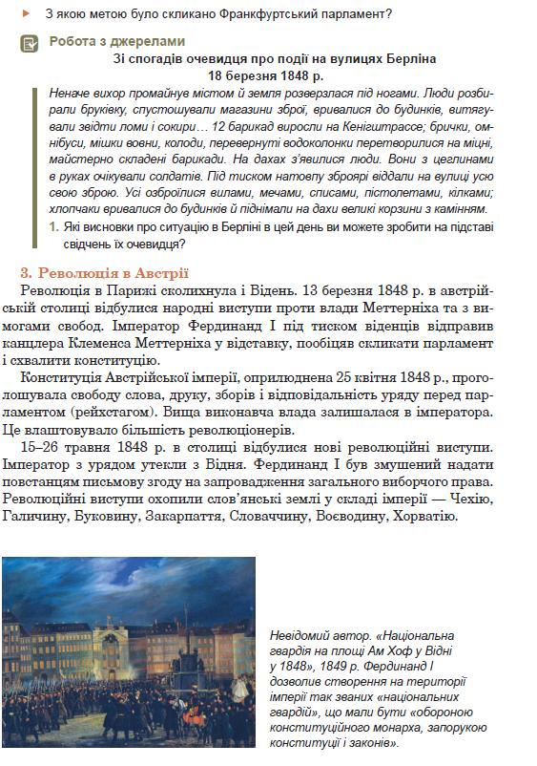
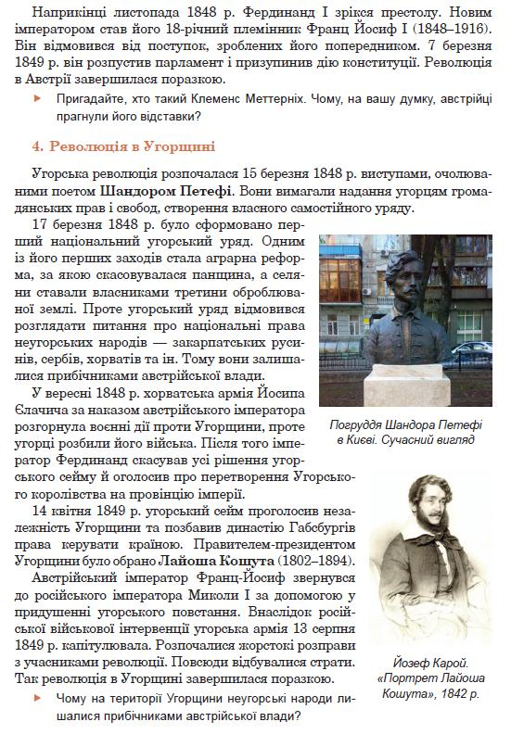
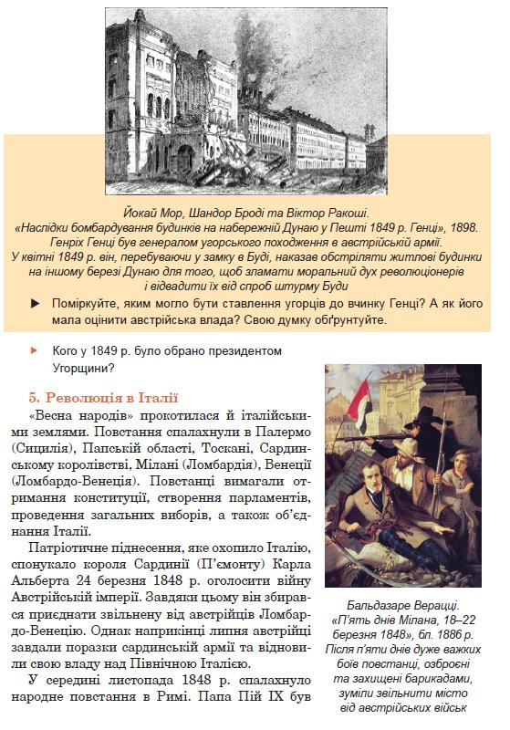
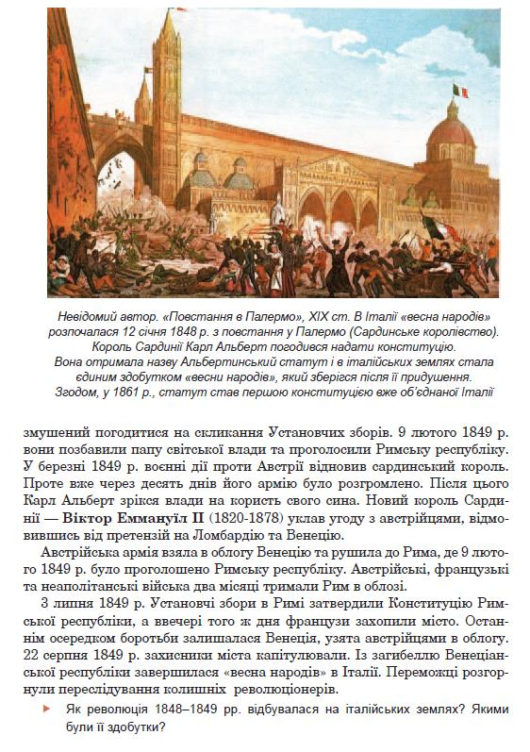
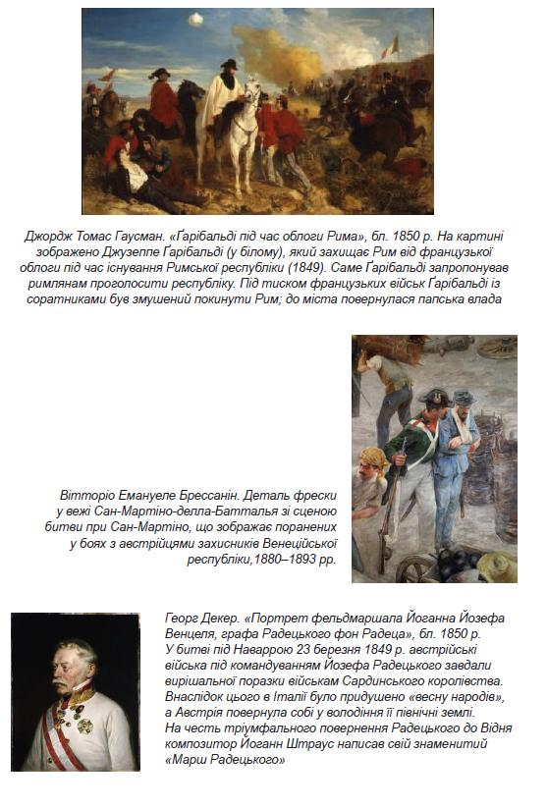
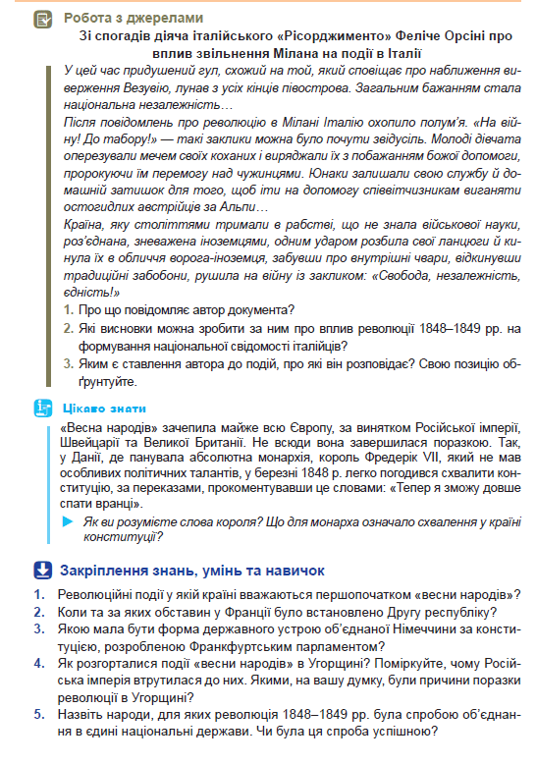
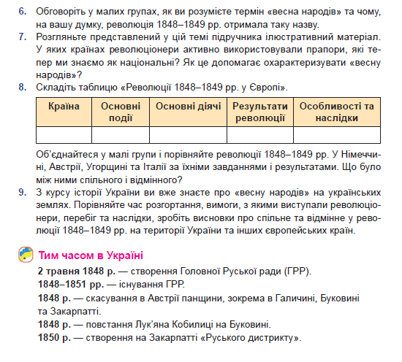

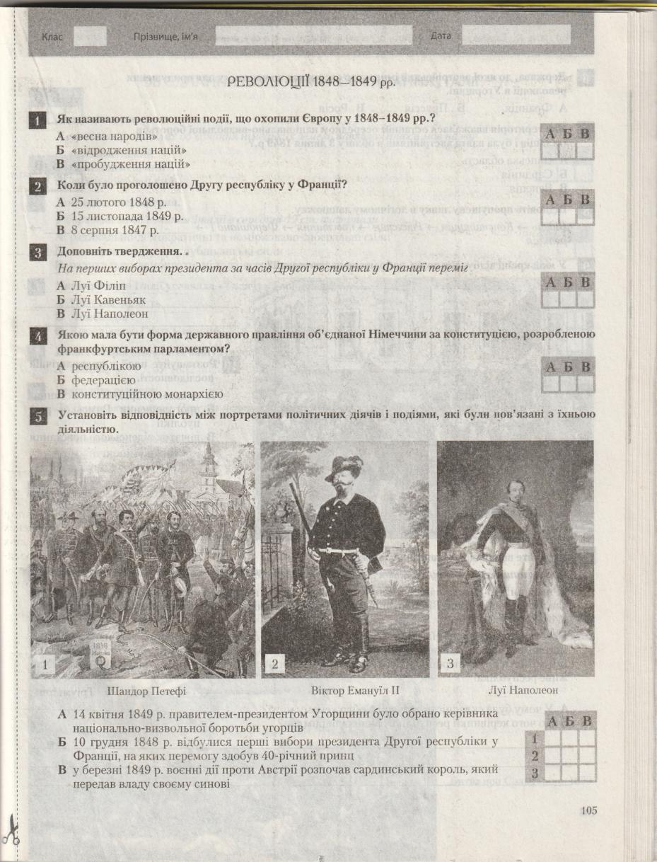

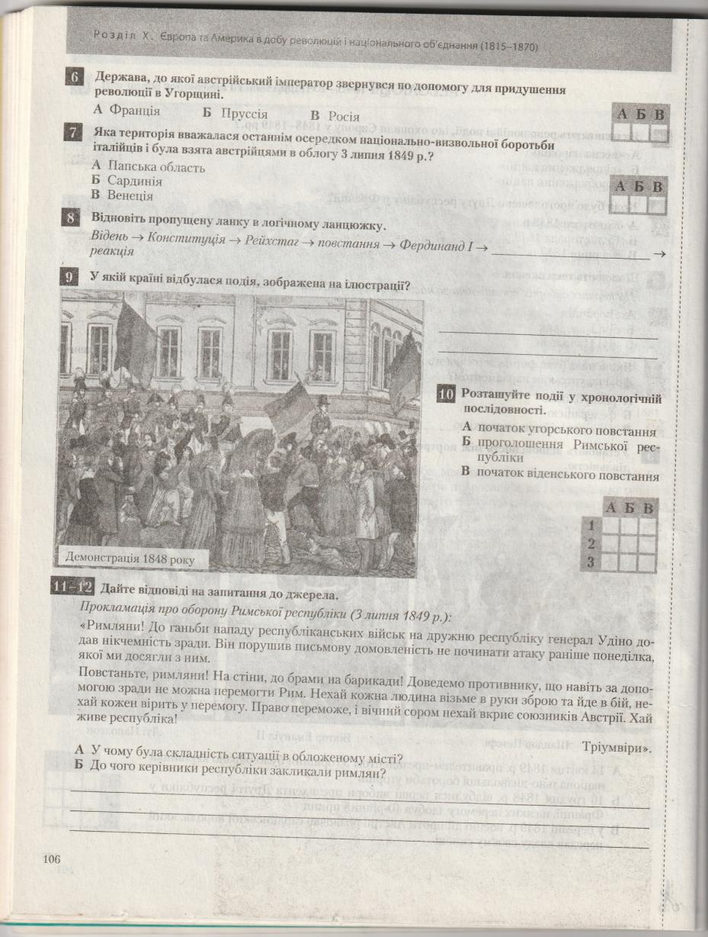

Розділ 2. Європа і Америка 1815-1870 рр. С.р № 6. Революції 1848-1849 рр..
- Яку назву отримали революційні події, що охопили Європу у 1848-49 рр.? 1 -
- Коли було проголошено Другу республіку у Франції? 2 -
- На перших виборах президента за часів Другої республіки у Франції переміг 3 -
- Якою мала бути форма державного правління об’єднаної Німеччини за конституцією,
розробленою франкфуртським парламентом? 4 -
- Встановіть відповідність між політичними діячами та, подіями, які були пов’язані з їхньою діяльністю Шандор ПЕТЕФІ - Віктор-Еммануїл ІІ - Луї-Наполеон -
- До якої держави звернувся австрійський імператор Франц-Йосип з проханням надати
допомогу у придушенні революції в Угорщині 6 -
- Яка територія стала останнім осередком національно-визвольної боротьби італійців
і була взята облогу австрійцями 3 липня 1849 р.? 7 -
- Відновіть пропущену ланку у логічному ланцюжку. Відень Конституція
Рейхстаг повстання Фердинанд І реакція
- Розташуйте події у хронологічній послідовності 9 – 1 - , 2 - , 3 -
- -12. Дайте відповіді на запитання до джерела. Прокламація про оборону Римської республіки
(3 липня 1849 р.) „Римляни! До ганьби нападу республіканських військ на дружню республіку генерал Діно додав нікчемність зради. Він порушив письмову домовленість не починати атаку раніше понеділка, якої ми досягли з ним.
Повстаньте, римляни! На стіни, до брами на барикади! Доведемо противнику, що навіть за допомогою зради не можна перемогти Рим. Нехай кожна людина візьме в руки зброю та йде в бій, нехай кожен вірить в перемогу. Право переможе, і вічним соромом нехай вкриє союзників Австрії. Хай живе республіка!”
А. У чому була складність ситуації в обложеному місті?

Б. До чого керівники республіки (Тріумвіри) закликали римлян?

В. Які на ВАШУ думку причини поразки революцій 1848-49 рр. у Європейських країнах?

